Лабораторна робота №6
Тема: OpenCV. Просторові методи обробки зображень І. Градаційні перетворення і гістограмні методи (short version)
Мета: знайомство з поелементними і гістограмними просторовими методами обробки зображень засобами OpenCV у середовищі Anaconda із застосуванням Jupyter Notebook засобами мови програмування Python.
Хід роботи
1. 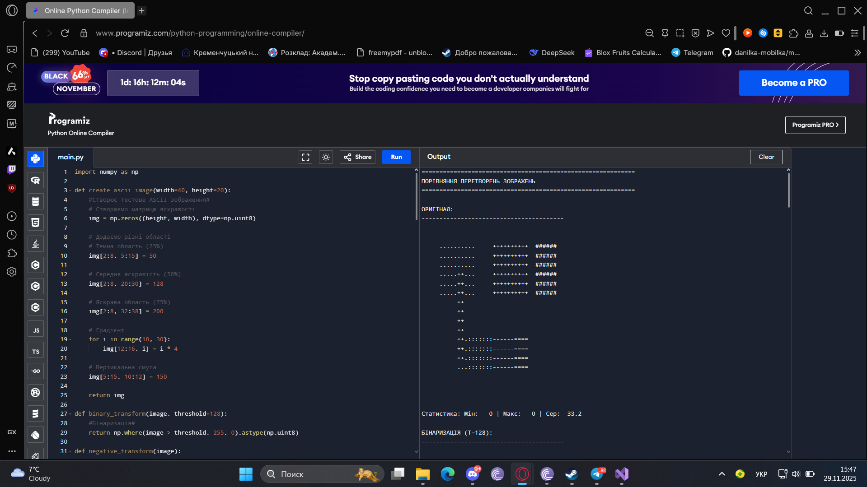
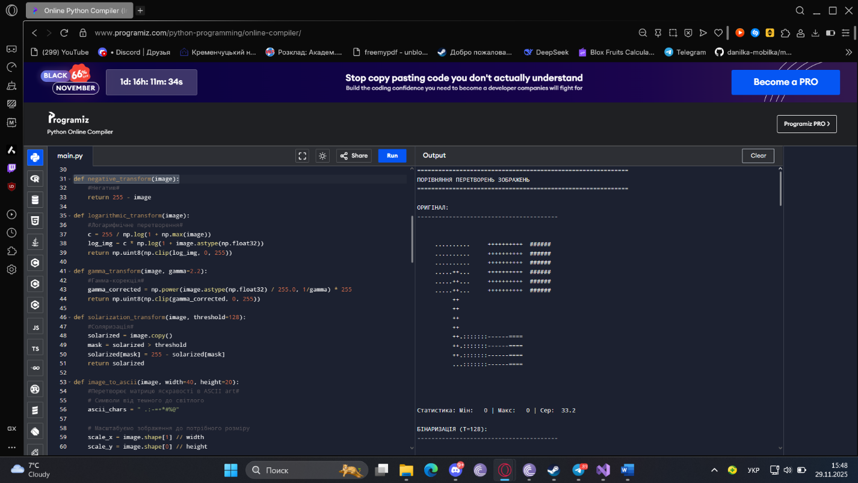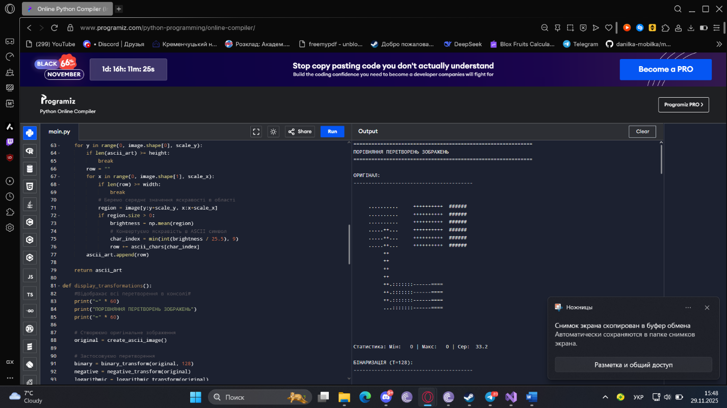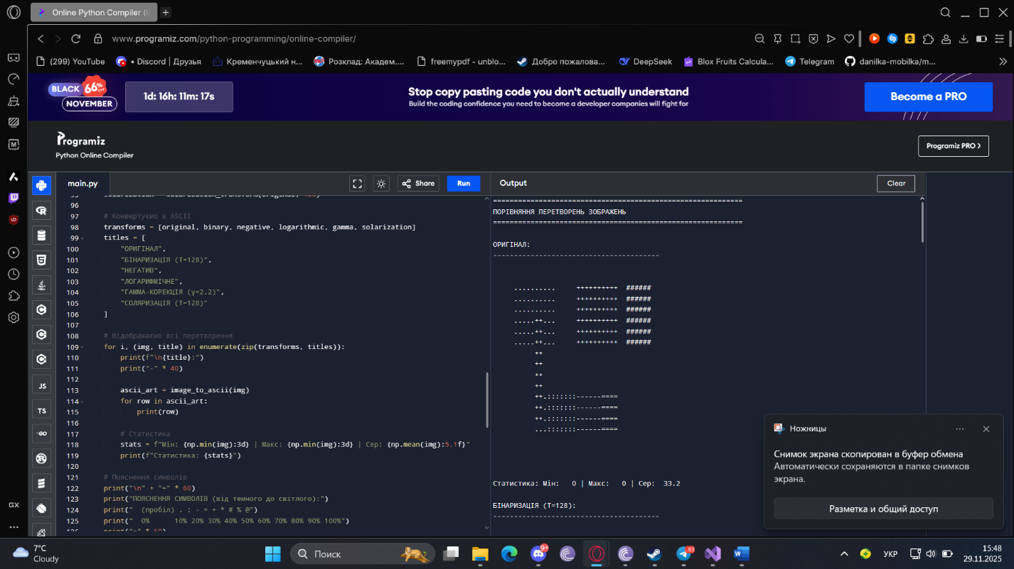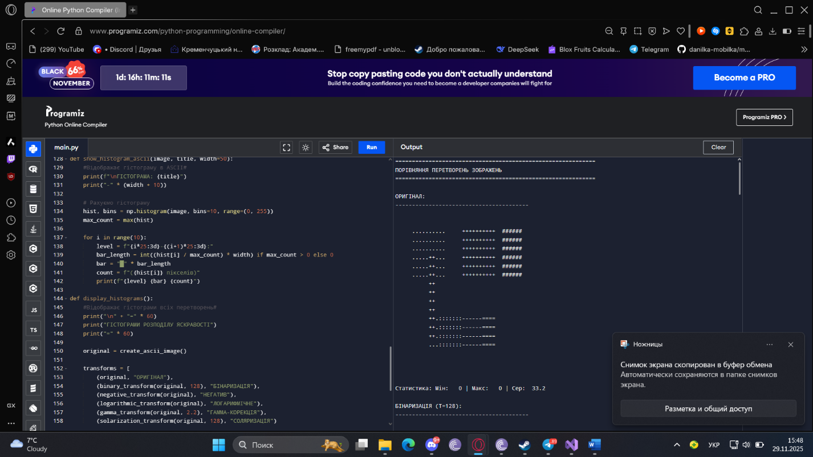
Контрольні відповіді
- Сенс градиційних перетворень:Корекція яскравості та контрасту. Покращення видимості деталей.Підсилення потрібних характеристик зображення.Підготовка для подальшої обробки;
- Основа гістограмічних методів:Аналіз розподілу яскравості пікселів.Рівномірне розподілення тонів по всьому діапазону.Модифікація функції розподілу ймовірностей.Вирівнювання та специфікація гістограм.

Висновок: Отже ми ознайомились з поелементними і гістограмними просторовими методами обробки зображень засобами OpenCV у середовищі Anaconda із застосуванням Jupyter Notebook засобами мови програмування Python.

